Contenido

IMPLEMENTAR CARGA DIM EMPLEADO 3

**MODELO COPO DE NIEVE** 4

ORIGEN 1 STAGE DIM EMPLEADO 4

EDITOR AVANZADO 5

COMPONENTE DE SCRIPT 5

ORIGEN 2 DATAMART_NORTHWND DIM EMPLEADO 7

EDITOR AVANZADO 7

COMPONENTE DE SCRIPT 7

COMBINACION DE MEZCLA 8

Insertar en Metadatos Pre-Execute 12

Insertar en Metadatos Post-Execute 13

IMPLEMENTAR CARGA DIM CATEGORIA 16

Stage Categoria 16

Data Mark Categoría 16

En transformación de Stage MD5 17

En transformación de Data-Mart MD5 19

Combinación de mezcla Stage izquierda y Data-Mart Derecha 20

División Condicional 20

Contar Filas 20

Destino Data – Mart Categoría (nuevos) 21

Comando OLDB Insertar Registros Modificados 21

Comando OLDB Actualizar Registros Modificados 22

Insertar en Metadatos Pre-Execute 23

Insertar en Metadatos Post-Execute 25

IMPLEMENTAR CARGA DIM PRODUCTO 26

Stage Producto 26

Data Mark Producto 27

En transformación de Stage MD5 28

En transformación de Data-Mart MD5 30

Combinación de mezcla Stage izquierda y Data-Mart Derecha 31

División Condicional 31

Contar Filas 31

Destino Data – Mart Categoría (nuevos) 32

Comando OLDB Insertar Registros Modificados 32

Comando OLDB Actualizar Registros Modificados 33

Agregar Búsqueda Nuevo 35

Insertar en Metadatos Pre-Execute 36

Insertar en Metadatos Post-Execute 37

IMPLEMENTAR CARGA DIM CLIENTE 39

Stage Cliente 39

Data Mark Cliente 39

En transformación de Stage MD5 39

Combinación de mezcla Stage izquierda y Data-Mart Derecha 40

División Condicional 40

Contar Filas 40

Destino Data – Mart Cliente (nuevos) 41

Comando OLDB Insertar Registros Modificados 41

Comando OLDB Actualizar Registros Modificados 42

# IMPLEMENTAR CARGA DIM EMPLEADO

Crear Base de Datos **DATAMART_NORTHWND**.

## **MODELO COPO DE NIEVE**

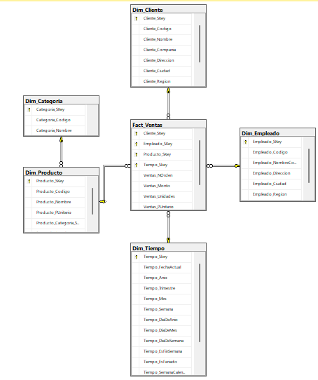

## ORIGEN 1 STAGE DIM EMPLEADO

SELECT [Empleado_Codigo]

,[Empleado_NombreCompleto]

,[Empleado_Direccion]

,[Empleado_Ciudad]

,[Empleado_Region]

,[Empleado_Pais]

FROM [STAGE_NORTHWND].[dbo].[Stage_Empleado]

ORDER BY [Empleado_Codigo]

### EDITOR AVANZADO

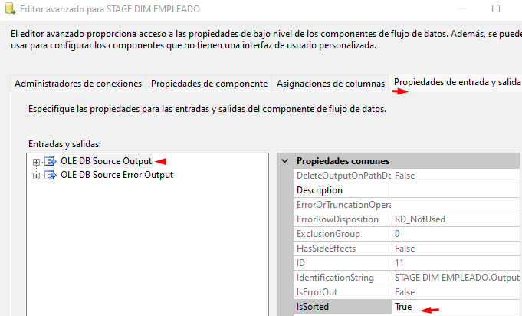

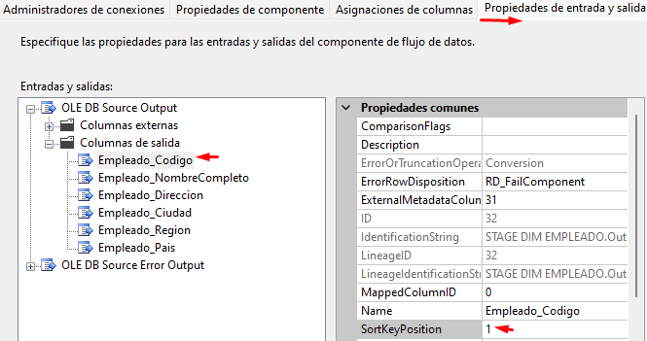

## COMPONENTE DE SCRIPT

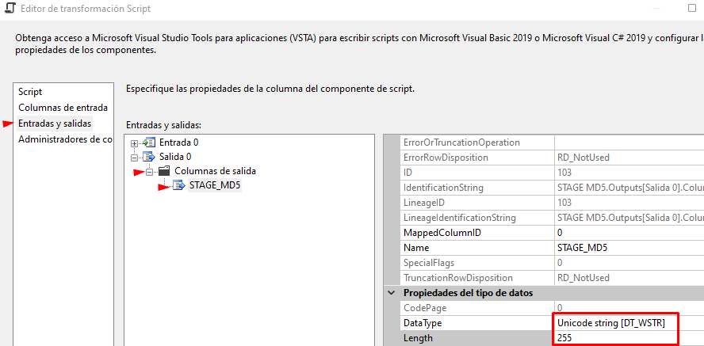

Imports Microsoft.SqlServer.Dts.Pipeline

Imports System.Text

Imports System.Security.Cryptography

Private inputBuffer As PipelineBuffer

Public Overrides Sub ProcessInput(ByVal InputID As Integer, ByVal Buffer As Microsoft.SqlServer.Dts.Pipeline.PipelineBuffer)

inputBuffer = Buffer

MyBase.ProcessInput(InputID, Buffer)

End Sub

Public Shared Function CreateHash(ByVal data As String) As String

Dim dataToHash As Byte() = (New UnicodeEncoding()).GetBytes(data)

Dim md5 As MD5 = New MD5CryptoServiceProvider()

Dim hashedData As Byte() = md5.ComputeHash(dataToHash)

RNGCryptoServiceProvider.Create().GetBytes(dataToHash)

Dim s As String = Convert.ToBase64String(hashedData, Base64FormattingOptions.None)

Return s

End Function

Public Overrides Sub Entrada0_ProcessInputRow(ByVal Row As Entrada0Buffer)

Dim counter As Integer = 0

Dim values As New StringBuilder

For counter = 0 To inputBuffer.ColumnCount - 1

Dim value As Object

value = inputBuffer.Item(counter)

values.Append(value)

Next

'CAMBIAR EL VALOR VariableSalida A SU COLUMNA DE SALIDA

Row.STAGEMD5 = CreateHash(values.ToString())

End Sub

## ORIGEN 2 DATAMART_NORTHWND DIM EMPLEADO

SELECT [Empleado_SKey]

,[Empleado_Codigo]

,[Empleado_NombreCompleto]

,[Empleado_Direccion]

,[Empleado_Ciudad]

,[Empleado_Region]

,[Empleado_Pais]

FROM [DATAMART_NORTHWND].[dbo].[Dim_Empleado]

ORDER BY Empleado_Codigo

## EDITOR AVANZADO

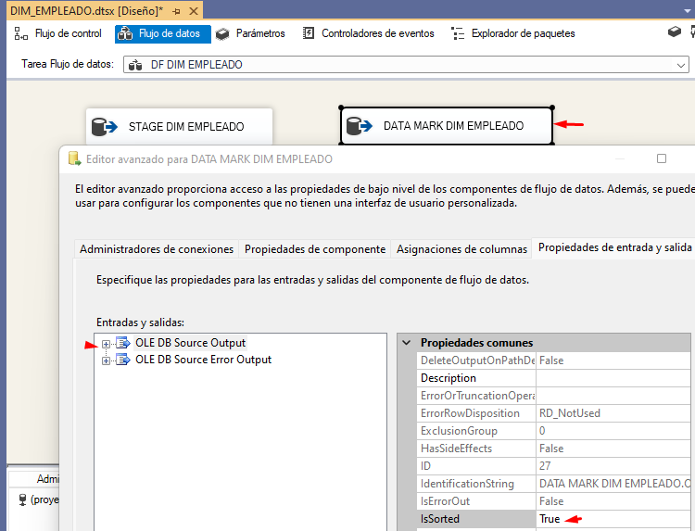

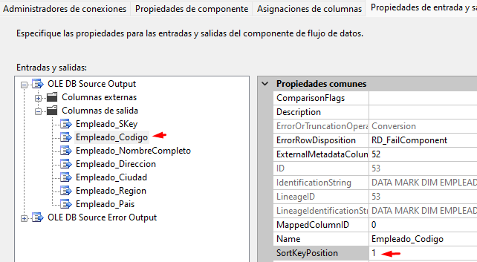

## COMPONENTE DE SCRIPT

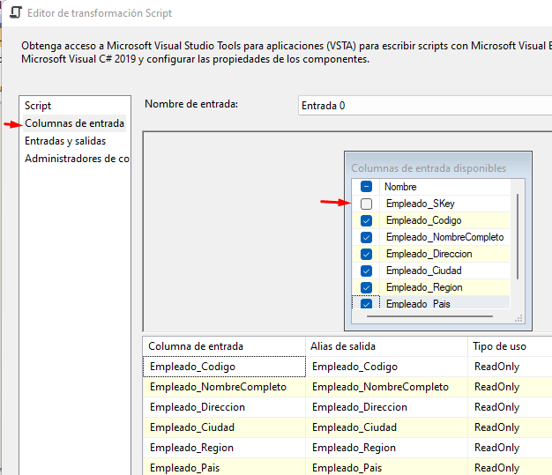

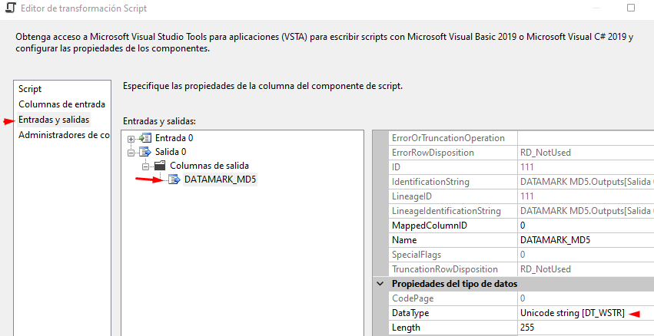

## COMBINACION DE MEZCLA

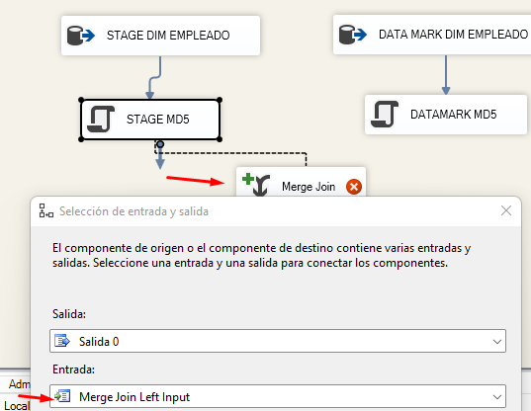

Simulación de left join

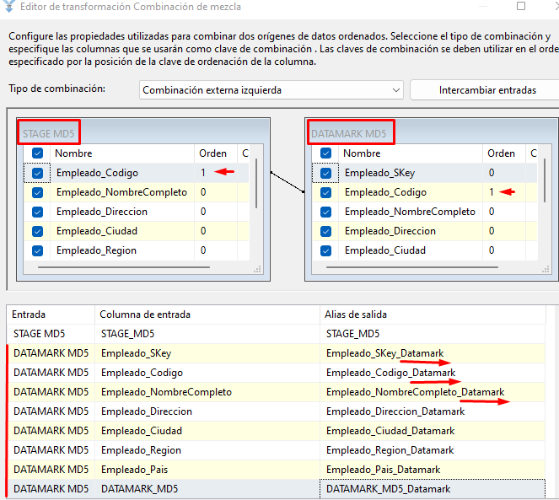

Especificar si son Empleados Nuevos o Modificados

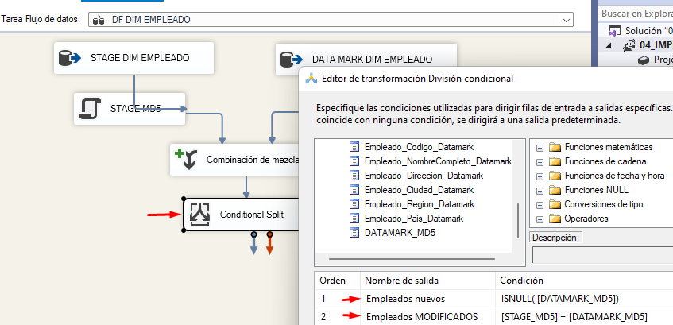

Crear variables

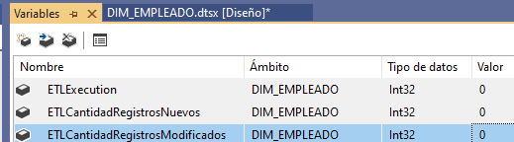

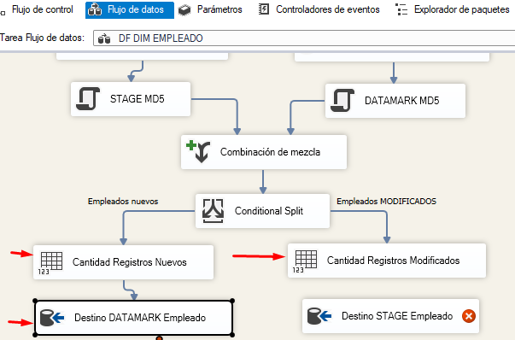

Crear tabla en Base de datos **Stage_Northwnd**

CREATE TABLE [STAGE_NORTHWND].[dbo].[Dim_Empleado_Mod](

[IDEmpleado] [int] IDENTITY(1,1) NOT NULL,

[Empleado_Codigo] [int] NOT NULL,

[Empleado_NombreCompleto] [varchar](70) NOT NULL,

[Empleado_Direccion] [varchar](120) NULL,

[Empleado_Ciudad] [varchar](15) NULL,

[Empleado_Region] [varchar](15) NULL,

[Empleado_Pais] [varchar](15) NULL,

[ETLLoad] DATETIME )

Insertar registros en la tabla **Dim_Empleado_Mod.**

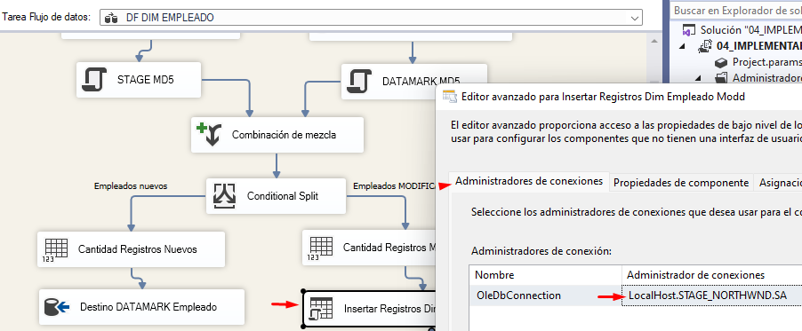

--Insertar registros en la tabla [STAGE_NORTHWND].[dbo].[Dim_Empleado_Mod]

INSERT INTO [STAGE_NORTHWND].[dbo].[Dim_Empleado_Mod]

([Empleado_Codigo], [Empleado_NombreCompleto], [Empleado_Direccion], [Empleado_Ciudad], [Empleado_Region], [Empleado_Pais], [ETLLoad])

VALUES

(?, ?, ?, ?, ?, ?, GETDATE())

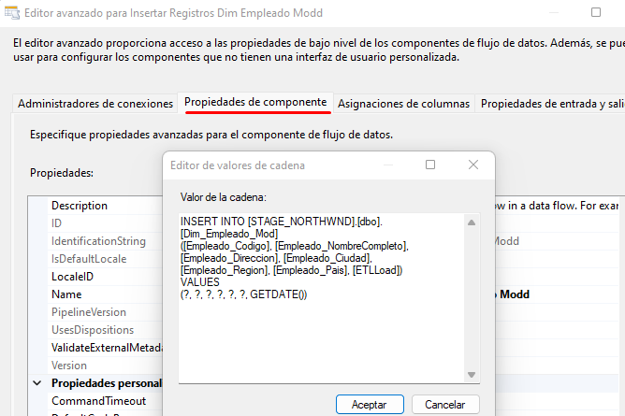

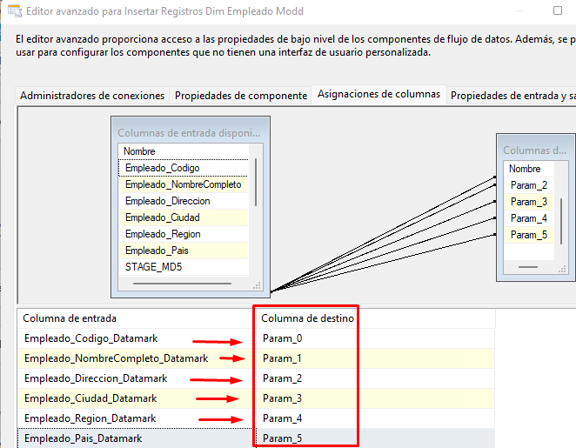

Actualizar Registros DATAMARK

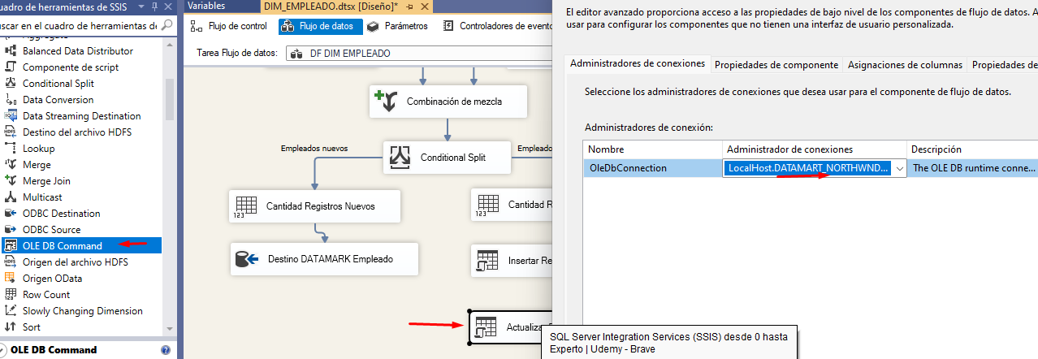

UPDATE M

SET M.Empleado_NombreCompleto = S.Empleado_NombreCompleto,

M.Empleado_Direccion = S.Empleado_Direccion,

M.Empleado_Ciudad = S.Empleado_Ciudad,

M.Empleado_Region = S.Empleado_Region,

M.Empleado_Pais = S.Empleado_Pais

FROM [DATAMART_NORTHWND].[dbo].[Dim_Empleado] AS M

JOIN [STAGE_NORTHWND].[dbo].[Stage_Empleado] AS S

ON M.Empleado_Codigo = S.Empleado_Codigo

WHERE M.Empleado_SKey = ?

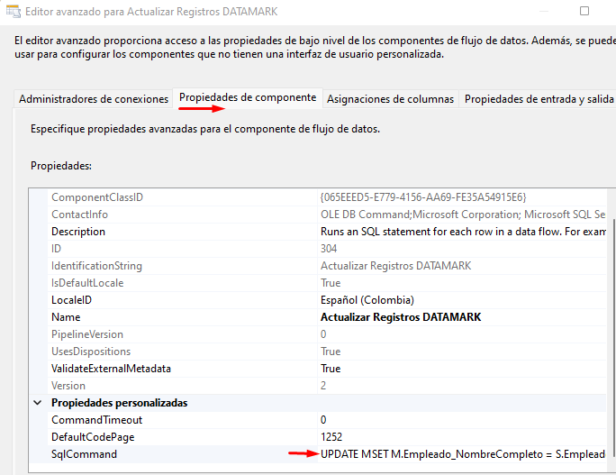

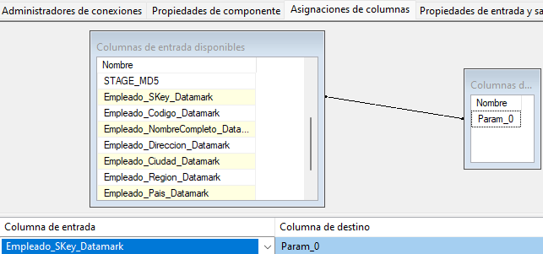

## Insertar en Metadatos Pre-Execute

INSERT INTO ETLExecution(NombreUsuario, NombreMaquina, NombrePaquete, ETLload)

VALUES (?,?,?,GETDATE())

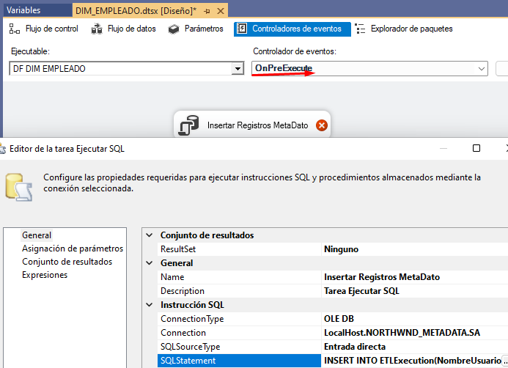

Asignar Parámetros

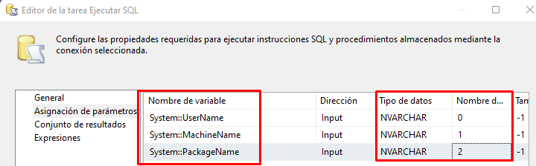

Obtener id de Metadata

SELECT TOP(1) ID FROM ETLExecution

WHERE NombrePaquete=?

Order By ID Desc

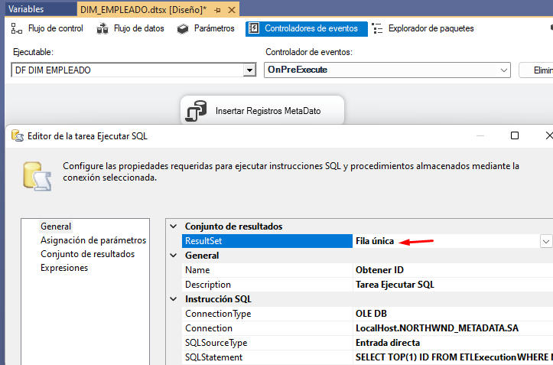

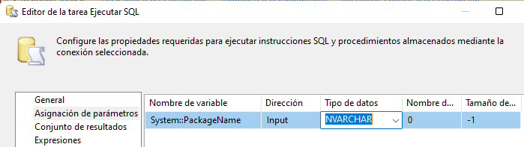



## Insertar en Metadatos Post-Execute

UPDATE ETLExecution

SET [ETLCountNewRegister] = ?,

[ETLCountModifiedRegister] = ?

WHERE ID = ?

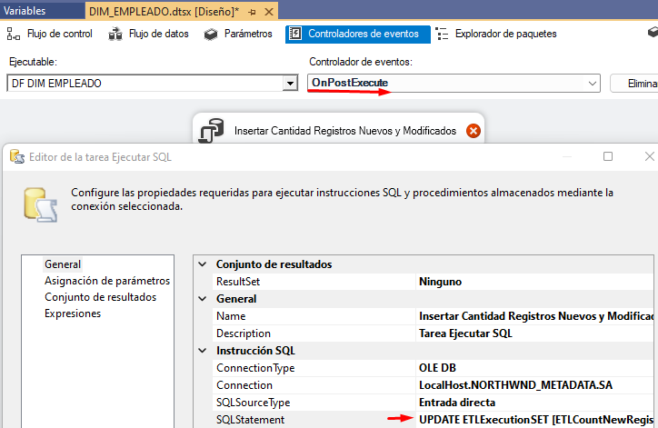

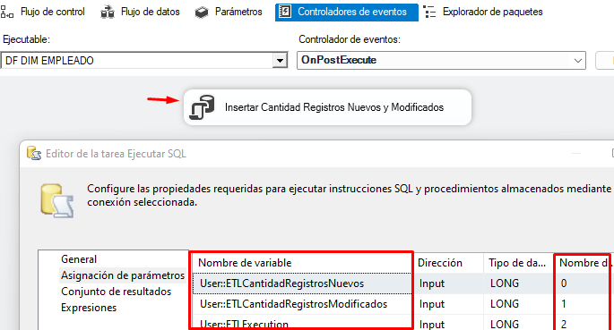

Insertar Valor total

UPDATE ETLExecution

SET [ETLCountRows]=([ETLCountNewRegister]+[ETLCountModifiedRegister])

WHERE ID = ?

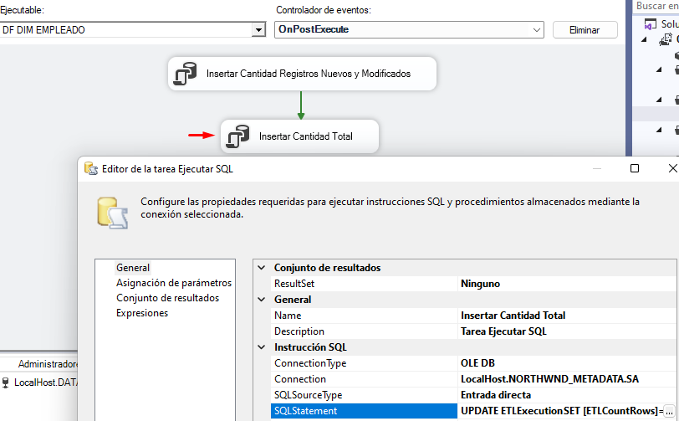

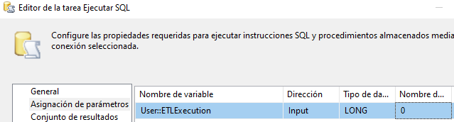

Prueba

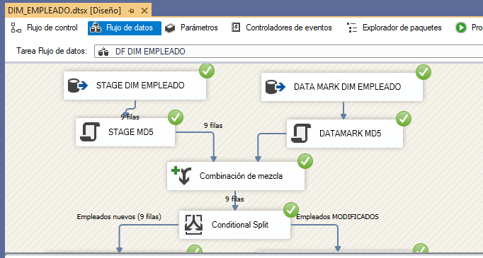

Pre-Execute

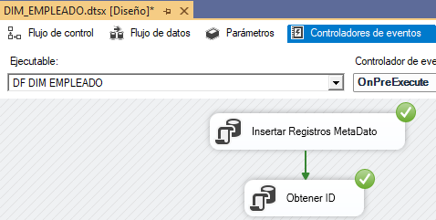

Post-Execute

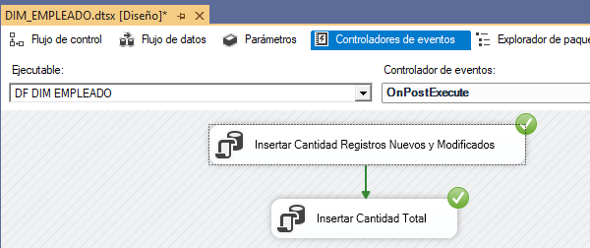

# IMPLEMENTAR CARGA DIM CATEGORIA

## Stage Categoria

Se configura forma de ordenar.

SELECT [Categoria_Codigo],

[Categoria_Nombre]

FROM [STAGE_NORTHWND].[dbo].[Stage_Categoria]

ORDER BY [Categoria_Codigo]

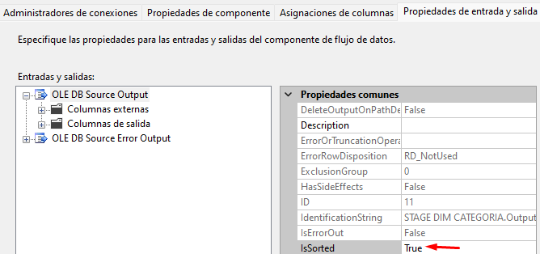

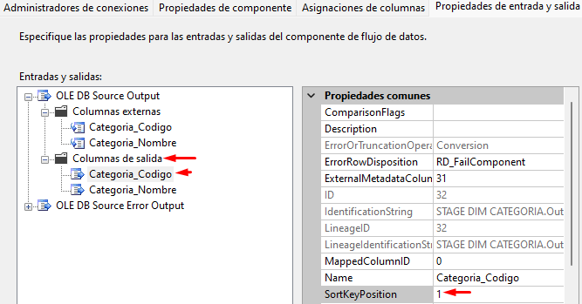

## Data Mark Categoría

Se configura forma de ordenar igual que el anterior.

SELECT [Categoria_SKey]

,[Categoria_Codigo]

,[Categoria_Nombre]

FROM [DATAMART_NORTHWND].[dbo].[Dim_Categoria]

ORDER BY [Categoria_Codigo]

Hacer código de encriptación para **Stage y Data-Mark**.

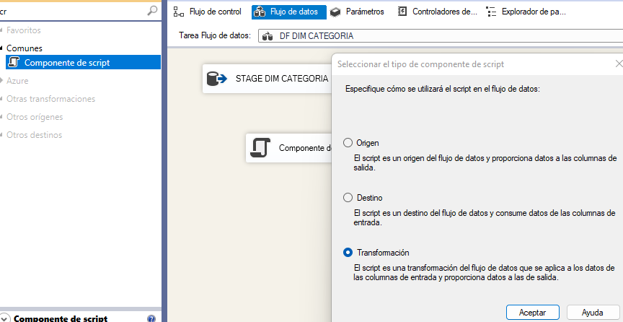

### En transformación de Stage MD5

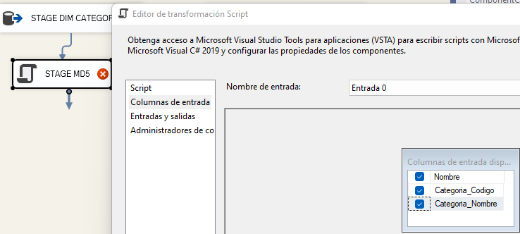

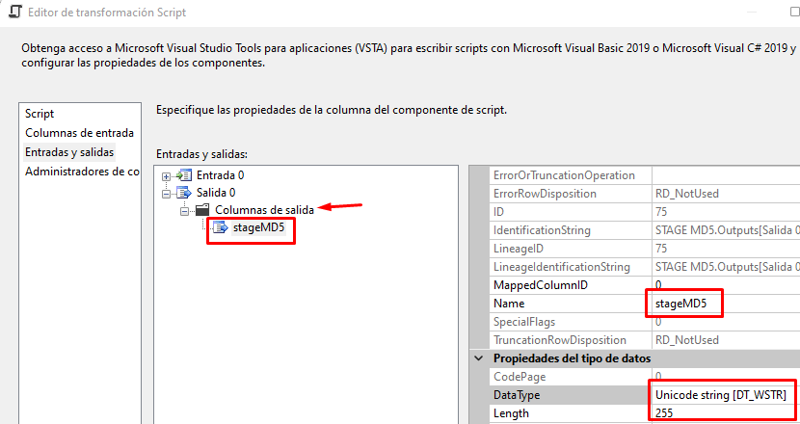

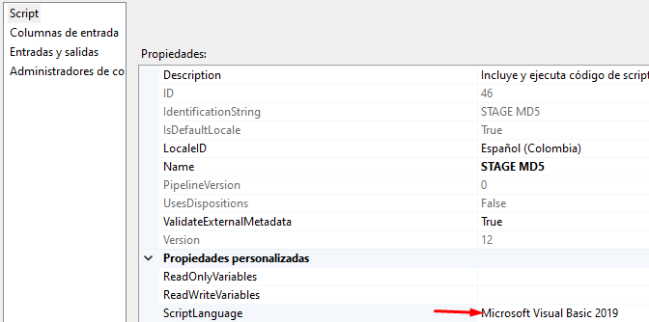

Imports Microsoft.SqlServer.Dts.Pipeline

Imports System.Text

Imports System.Security.Cryptography

**Antes de Metodo Entrada0_ProcessInputRow pegar**

'''COPIAR Y PEGAR LOS METODOS

Private inputBuffer As PipelineBuffer

Public Overrides Sub ProcessInput(ByVal InputID As Integer, ByVal Buffer As Microsoft.SqlServer.Dts.Pipeline.PipelineBuffer)

inputBuffer = Buffer

MyBase.ProcessInput(InputID, Buffer)

End Sub

Public Shared Function CreateHash(ByVal data As String) As String

Dim dataToHash As Byte() = (New UnicodeEncoding()).GetBytes(data)

Dim md5 As MD5 = New MD5CryptoServiceProvider()

Dim hashedData As Byte() = md5.ComputeHash(dataToHash)

RNGCryptoServiceProvider.Create().GetBytes(dataToHash)

Dim s As String = Convert.ToBase64String(hashedData, Base64FormattingOptions.None)

Return s

End Function

**Dentro del** **Metodo Entrada0_ProcessInputRow pegar**

Public Overrides Sub Entrada0_ProcessInputRow(ByVal Row As Entrada0Buffer)

'''COPIAR Y PEGAR DENTRO DE LA ENTRADA DE PROCESOS

Dim counter As Integer = 0

Dim values As New StringBuilder

For counter = 0 To inputBuffer.ColumnCount - 1

Dim value As Object

value = inputBuffer.Item(counter)

values.Append(value)

Next

'CAMBIAR EL VALOR VariableSalida A SU COLUMNA DE SALIDA

Row.stageMD5 = CreateHash(values.ToString())

End Sub

### En transformación de Data-Mart MD5

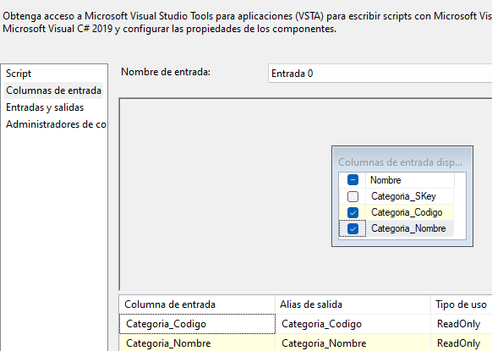

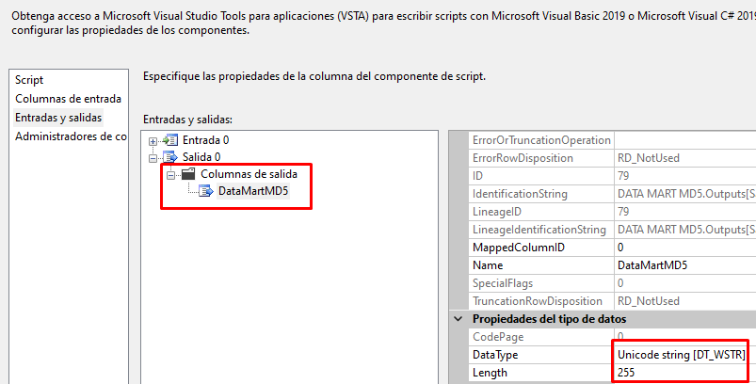

Hacer lo mismo en script del paso anterior.

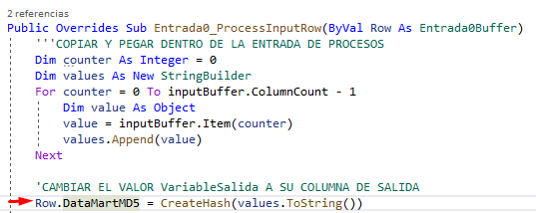

### Combinación de mezcla Stage izquierda y Data-Mart Derecha

Es como si fuera un left join

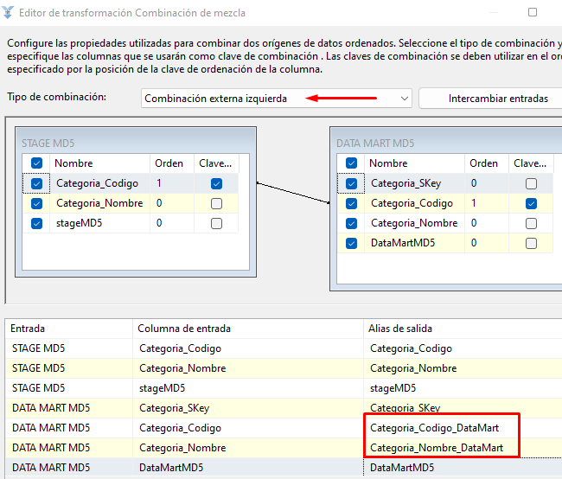

### División Condicional

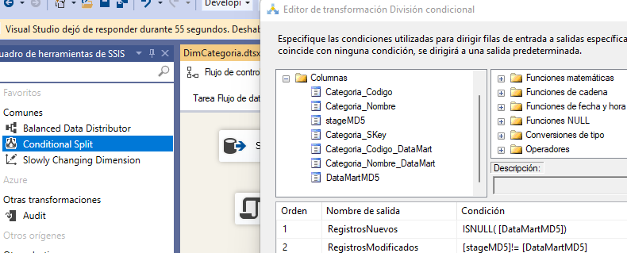

### Contar Filas

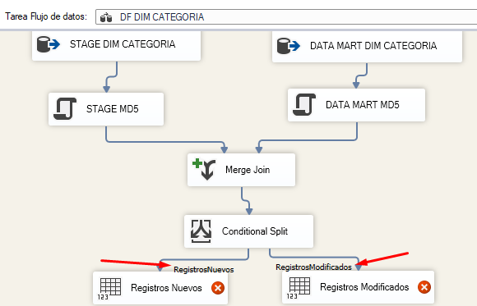

### Destino Data – Mart Categoría (nuevos)

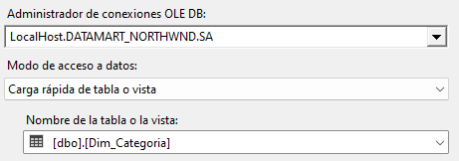

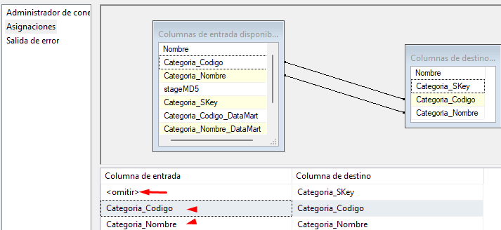

### Comando OLDB Insertar Registros Modificados

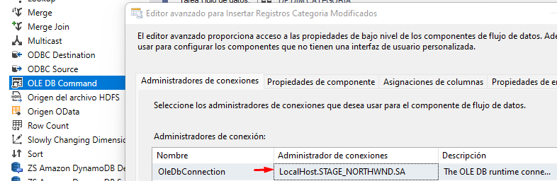

--Crear la tabla [STAGE_NORTHWND].[dbo].[Dim_Categoria_Mod]

CREATE TABLE [STAGE_NORTHWND].[dbo].[Dim_Categoria_Mod](

[CategoriaID] [int] IDENTITY(1,1) NOT NULL,

[Categoria_Codigo] [int] NOT NULL,

[Categoria_Nombre] [varchar](15) NOT NULL,

[ETLLoad] [DATETIME]

)

--Insertar registros en la tabla [STAGE_NORTHWND].[dbo].[Dim_Categoria_Mod]

INSERT INTO [STAGE_NORTHWND].[dbo].[Dim_Categoria_Mod]

([Categoria_Codigo], [Categoria_Nombre], [ETLLoad])

VALUES

(?, ?, GETDATE())

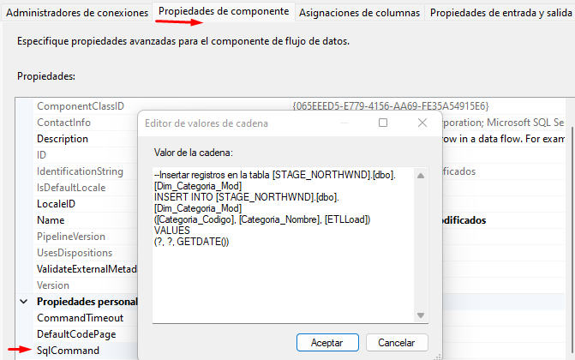

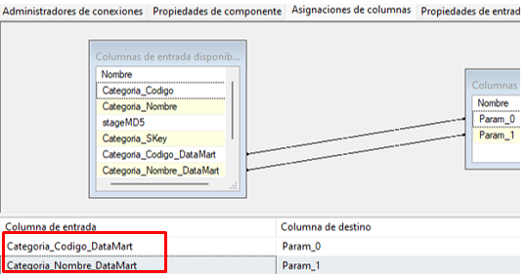

### Comando OLDB Actualizar Registros Modificados

--Actualizar la tabla [DATAMART_NORTHWND].[dbo].[Dim_Categoria]

--A partir de la tabla [STAGE_NORTHWND].[dbo].[Stage_Categoria]

UPDATE M

SET M.Categoria_Nombre = S.Categoria_Nombre

FROM [DATAMART_NORTHWND].[dbo].[Dim_Categoria] AS M

JOIN

[STAGE_NORTHWND].[dbo].[Stage_Categoria] AS S

ON M.Categoria_Codigo = S.Categoria_Codigo

WHERE M.Categoria_SKey = ?

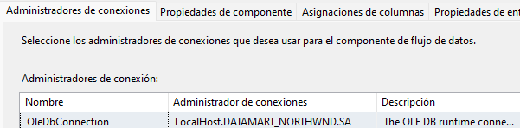

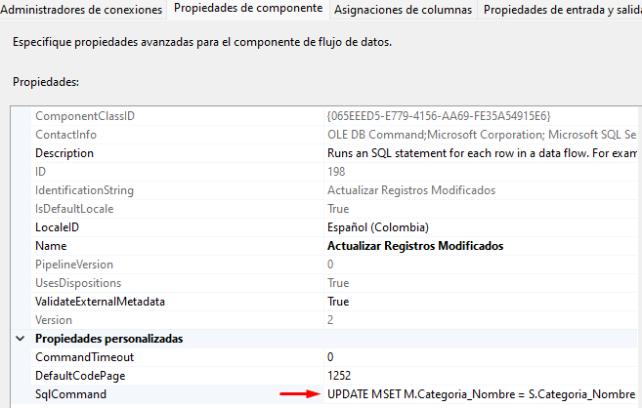

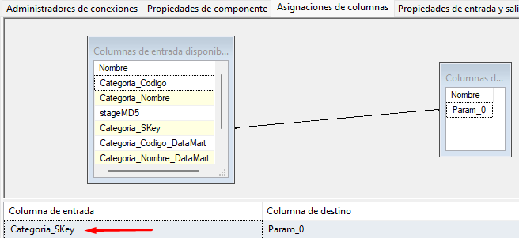

## Insertar en Metadatos Pre-Execute

INSERT INTO ETLExecution(NombreUsuario, NombreMaquina, NombrePaquete, ETLload)

VALUES (?,?,?,GETDATE())

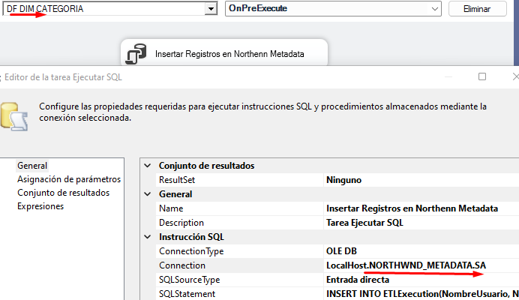

Asignar Parámetros



Obtener id de Metadata

SELECT TOP(1) ID FROM ETLExecution

WHERE NombrePaquete=?

Order By ID Desc

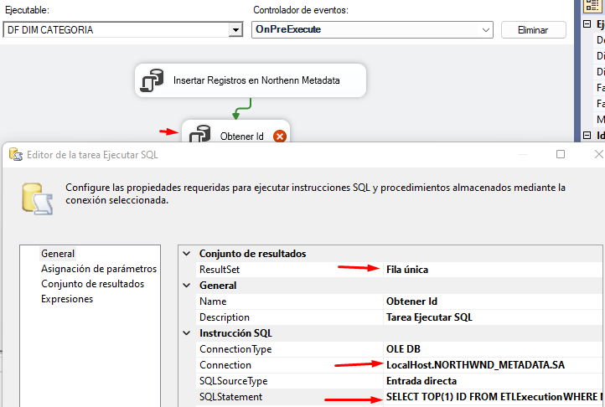

Asignar Parametro

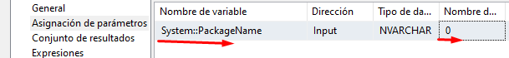



## Insertar en Metadatos Post-Execute

UPDATE ETLExecution

SET [ETLCountNewRegister] = ?,

[ETLCountModifiedRegister] = ?

WHERE ID = ?

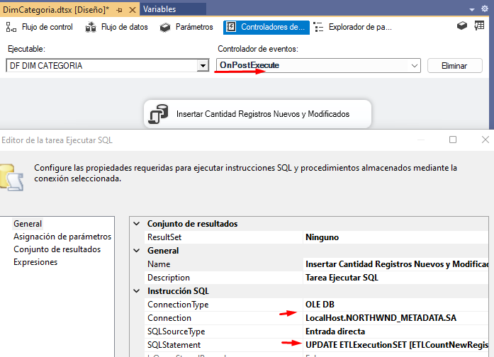

Asignar Parametros



Insertar Valor total

UPDATE ETLExecution

SET [ETLCountRows]=([ETLCountNewRegister]+[ETLCountModifiedRegister])

WHERE ID = ?





Prueba

SELECT *

FROM [DATAMART_NORTHWND].[dbo].[Dim_Categoria]

ORDER BY [Categoria_Codigo]

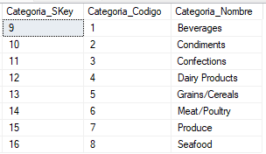

select *

from [STAGE_NORTHWND].[dbo].[Dim_Categoria_Mod]

SELECT *

FROM [NORTHWND_METADATA].[dbo].ETLExecution

WHERE NombrePaquete = 'Dim_Categoria'



# IMPLEMENTAR CARGA DIM PRODUCTO

## Stage Producto

Se configura forma de ordenar.

SELECT [Producto_Codigo]

,[Producto_Nombre]

,[Producto_PUnitario]

,[CategoriaProducto_Codigo]

,[ProveedorNombre]

FROM [STAGE_NORTHWND].[dbo].[Stage_Producto]

ORDER BY [Producto_Codigo]



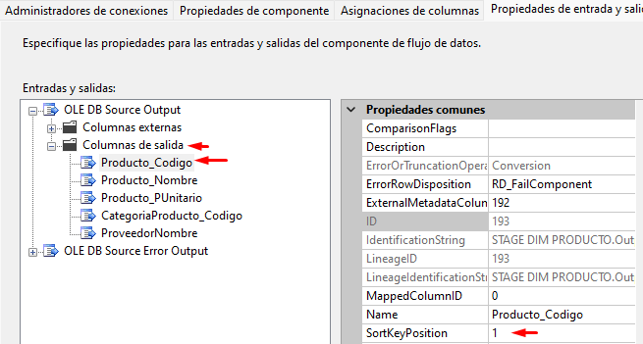

## Data Mark Producto

Se configura forma de ordenar igual que el anterior.

SELECT [Producto_SKey]

,[Producto_Codigo]

,[Producto_Nombre]

,[Producto_PUnitario]

,[Producto_Categoria_SKey]

,[ProveedorNombre]

FROM [DATAMART_NORTHWND].[dbo].[Dim_Producto]

ORDER BY [Producto_Codigo]

Hacer código de encriptación para **Stage y Data-Mark**.



### En transformación de Stage MD5







Imports Microsoft.SqlServer.Dts.Pipeline

Imports System.Text

Imports System.Security.Cryptography

**Antes de Metodo Entrada0_ProcessInputRow pegar**

'''COPIAR Y PEGAR LOS METODOS

Private inputBuffer As PipelineBuffer

Public Overrides Sub ProcessInput(ByVal InputID As Integer, ByVal Buffer As Microsoft.SqlServer.Dts.Pipeline.PipelineBuffer)

inputBuffer = Buffer

MyBase.ProcessInput(InputID, Buffer)

End Sub

Public Shared Function CreateHash(ByVal data As String) As String

Dim dataToHash As Byte() = (New UnicodeEncoding()).GetBytes(data)

Dim md5 As MD5 = New MD5CryptoServiceProvider()

Dim hashedData As Byte() = md5.ComputeHash(dataToHash)

RNGCryptoServiceProvider.Create().GetBytes(dataToHash)

Dim s As String = Convert.ToBase64String(hashedData, Base64FormattingOptions.None)

Return s

End Function

**Dentro del** **Metodo Entrada0_ProcessInputRow pegar**

Public Overrides Sub Entrada0_ProcessInputRow(ByVal Row As Entrada0Buffer)

'''COPIAR Y PEGAR DENTRO DE LA ENTRADA DE PROCESOS

Dim counter As Integer = 0

Dim values As New StringBuilder

For counter = 0 To inputBuffer.ColumnCount - 1

Dim value As Object

value = inputBuffer.Item(counter)

values.Append(value)

Next

'CAMBIAR EL VALOR VariableSalida A SU COLUMNA DE SALIDA

Row.stageMD5 = CreateHash(values.ToString())

End Sub

### En transformación de Data-Mart MD5





Hacer lo mismo en script del paso anterior.



### Combinación de mezcla Stage izquierda y Data-Mart Derecha

Es como si fuera un left join

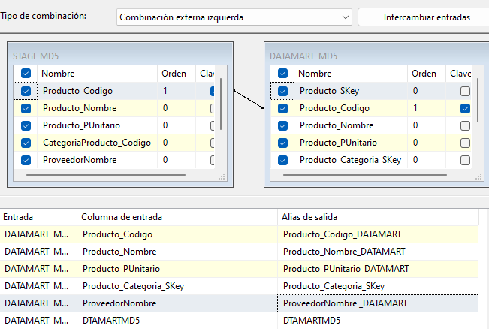

### División Condicional



### Contar Filas



### Destino Data – Mart Categoría (nuevos)

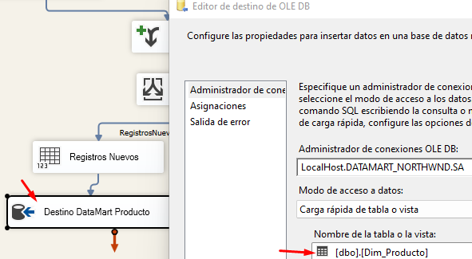

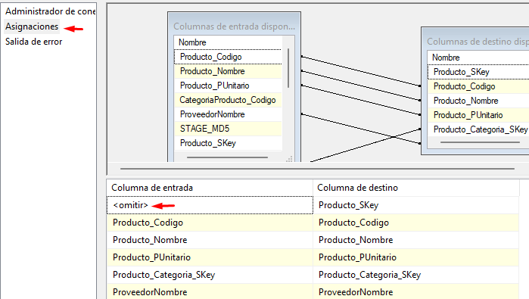

### Comando OLDB Insertar Registros Modificados



CREATE TABLE [STAGE_NORTHWND].[dbo].[Dim_Producto_Mod](

[ProductoID] [int] IDENTITY(1,1) NOT NULL,

[Producto_Codigo] [int] NOT NULL,

[Producto_Nombre] [varchar](80) NOT NULL,

[Producto_PUnitario] [decimal](15, 2) NULL,

[Producto_Categoria_SKey] [int] NOT NULL,

[ProveedorNombre] [varchar](40) NULL,

[ETLLoad] [DATETIME] )

INSERT INTO [STAGE_NORTHWND].[dbo].[Dim_Producto_Mod]

([Producto_Codigo], [Producto_Nombre], [Producto_PUnitario], [Producto_Categoria_SKey], [ProveedorNombre], [ETLLoad])

VALUES

(?, ?, ?, ?, ?, GETDATE())

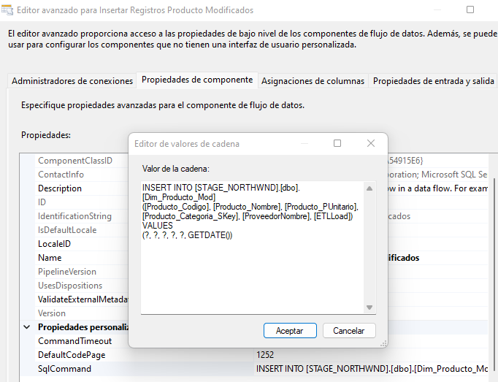

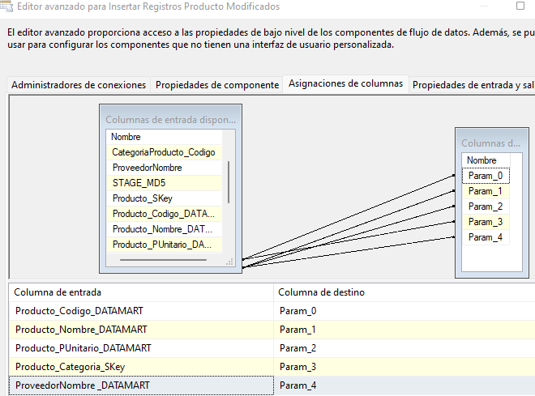

### Comando OLDB Actualizar Registros Modificados

UPDATE M

SET M.Producto_Nombre = S.Producto_Nombre,

M.Producto_PUnitario = S.Producto_PUnitario,

M.Producto_Categoria_SKey = S.CategoriaProducto_Codigo,

M.ProveedorNombre = S.ProveedorNombre

FROM [DATAMART_NORTHWND].[dbo].[Dim_Producto] AS M

JOIN [STAGE_NORTHWND].[dbo].[Stage_Producto] AS S

ON M.Producto_Codigo = S.Producto_Codigo

JOIN [DATAMART_NORTHWND].[dbo].[Dim_Categoria] AS C

ON S.CategoriaProducto_Codigo = C.Categoria_Codigo

WHERE M.Producto_SKey = ?





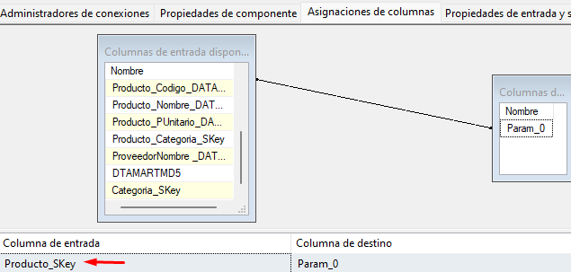

### Agregar Búsqueda Nuevo

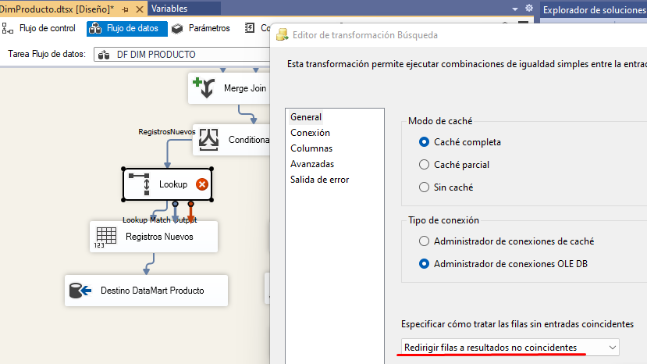

SELECT [Categoria_Codigo]

FROM [DATAMART_NORTHWND].[dbo].[Dim_Categoria]

ORDER BY [Categoria_Codigo]

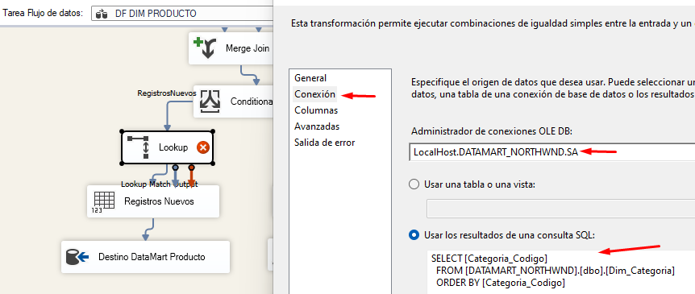

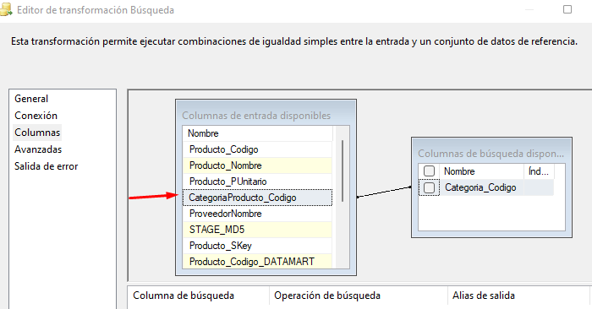

## Insertar en Metadatos Pre-Execute

INSERT INTO ETLExecution(NombreUsuario, NombreMaquina, NombrePaquete, ETLload)

VALUES (?,?,?,GETDATE())



Asignar Parámetros



Obtener id de Metadata

SELECT TOP(1) ID FROM ETLExecution

WHERE NombrePaquete=?

Order By ID Desc



Asignar Parametro





## Insertar en Metadatos Post-Execute

UPDATE ETLExecution

SET [ETLCountNewRegister] = ?,

[ETLCountModifiedRegister] = ?

WHERE ID = ?



Asignar Parametros



Insertar Valor total

UPDATE ETLExecution

SET [ETLCountRows]=([ETLCountNewRegister]+[ETLCountModifiedRegister])

WHERE ID = ?





Prueba

SELECT * FROM [DATAMART_NORTHWND].[dbo].[Dim_Producto]

SELECT * FROM [NORTHWND_METADATA].[dbo].[ETLExecution]

ORDER BY ID desc

SELECT * FROM [STAGE_NORTHWND].[dbo].[Dim_Producto_Mod]

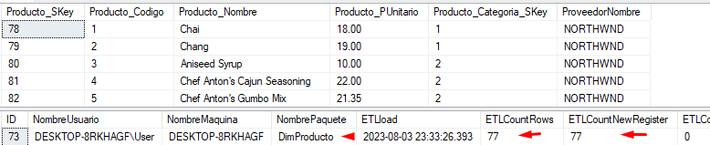

# IMPLEMENTAR CARGA DIM CLIENTE

## Stage Cliente

Se configura forma de ordenar.

SELECT [Cliente_Codigo]

,[Cliente_Nombre]

,[Cliente_Compania]

,[Cliente_Direccion]

,[Cliente_Ciudad]

,[Cliente_Region]

,[Cliente_Pais]

FROM [STAGE_NORTHWND].[dbo].[Stage_Cliente]

ORDER BY [Cliente_Codigo]



## Data Mark Cliente

Se configura forma de ordenar igual que el anterior.

SELECT [Cliente_SKey]

,[Cliente_Codigo]

,[Cliente_Nombre]

,[Cliente_Compania]

,[Cliente_Direccion]

,[Cliente_Ciudad]

,[Cliente_Region]

,[Cliente_Pais]

FROM [DATAMART_NORTHWND].[dbo].[Dim_Cliente]

ORDER BY [Cliente_Codigo]

Hacer código de encriptación para **Stage y Data-Mark**.



### En transformación de Stage MD5





### Combinación de mezcla Stage izquierda y Data-Mart Derecha

Es como si fuera un left join

### División Condicional



### Contar Filas



### Destino Data – Mart Cliente (nuevos)





### Comando OLDB Insertar Registros Modificados



CREATE TABLE [STAGE_NORTHWND].[dbo].[Dim_Cliente_Mod](

[ClienteID] [int] IDENTITY(1,1) NOT NULL,

[Cliente_Codigo] [char](5) NOT NULL,

[Cliente_Nombre] [varchar](40) NOT NULL,

[Cliente_Compania] [varchar](40) NULL,

[Cliente_Direccion] [varchar](60) NULL,

[Cliente_Ciudad] [varchar](15) NULL,

[Cliente_Region] [varchar](25) NULL,

[Cliente_Pais] [varchar](15) NULL,

[ETLLoad] [DATETIME] )

INSERT INTO [STAGE_NORTHWND].[dbo].[Dim_Cliente_Mod]

([Cliente_Codigo], [Cliente_Nombre], [Cliente_Compania], [Cliente_Direccion], [Cliente_Ciudad], [Cliente_Region], [Cliente_Pais], [ETLLoad])

VALUES

(?, ?, ?, ?, ?, ?, ?, GETDATE())





### Comando OLDB Actualizar Registros Modificados

UPDATE M

SET

M.Cliente_Nombre = S.Cliente_Nombre,

M.Cliente_Compania = S.Cliente_Compania,

M.Cliente_Direccion = S.Cliente_Direccion,

M.Cliente_Ciudad = S.Cliente_Ciudad,

M.Cliente_Region = S.Cliente_Region,

M.Cliente_Pais = S.Cliente_Pais

FROM [DATAMART_NORTHWND].[dbo].[Dim_Cliente] AS M

JOIN

[STAGE_NORTHWND].[dbo].[Stage_Cliente] AS S

ON M.Cliente_Codigo = S.Cliente_Codigo

WHERE M.Cliente_SKey = ?





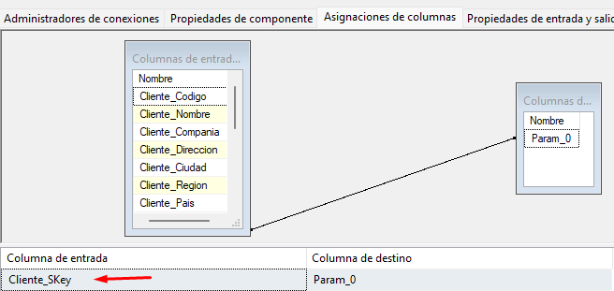

Prueba

SELECT * FROM [DATAMART_NORTHWND].[dbo].[Dim_Cliente]

SELECT * FROM [NORTHWND_METADATA].[dbo].[ETLExecution] order by 1 desc

SELECT * FROM [STAGE_NORTHWND].[dbo].[Dim_Cliente_Mod]

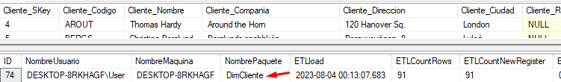

# IMPLEMENTAR HECHOS FACT-VENTAS

# 

# ORIGEN DATA-MART FACT VENTAS

SELECT Cliente_SKey,

Empleado_SKey,

Producto_SKey,

Tiempo_SKey,

Ventas_NOrden,

Ventas_Monto,

Ventas_Unidades,

Ventas_PUnitario,

Ventas_Descuento

FROM [DATAMART_NORTHWND].[dbo].[Fact_Ventas]

ORDER BY Cliente_SKey, Empleado_SKey, Producto_SKey, Tiempo_SKey, Ventas_NOrden

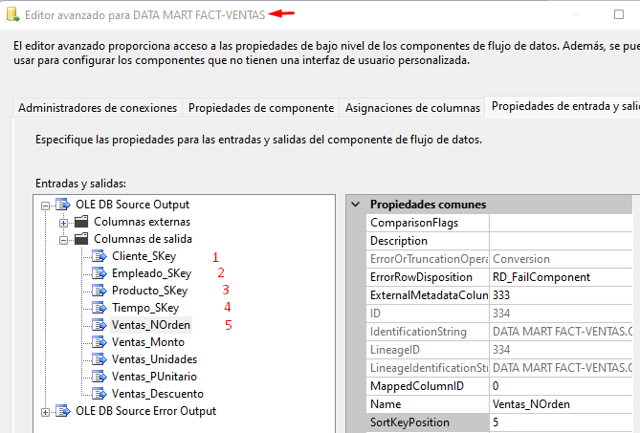

## ORIGEN STAGE DIM VENTAS

SELECT MC.Cliente_SKey

,ME.Empleado_SKey

,MP.Producto_SKey

,MT.Tiempo_Skey

,SV.[Ventas_NOrden]

,SV.[Ventas_Monto]

,SV.[Ventas_Unidades]

,SV.[Ventas_PUnitario]

,SV.[Ventas_Descuento]

FROM [STAGE_NORTHWND].[dbo].[Stage_Ventas] AS SV

JOIN [DATAMART_NORTHWND].[dbo].[Dim_Cliente] AS MC

ON SV.Cliente_Codigo = MC.Cliente_Codigo

JOIN [DATAMART_NORTHWND].[dbo].[Dim_Empleado] AS ME

ON SV.Empleado_Codigo = ME.Empleado_Codigo

JOIN [DATAMART_NORTHWND].[dbo].[Dim_Producto] AS MP

ON SV.Producto_Codigo = MP.Producto_Codigo

JOIN [DATAMART_NORTHWND].[dbo].[Dim_Tiempo] as MT

ON MT.Tiempo_FechaActual = SV.Ventas_OrderDate

ORDER BY MC.Cliente_SKey, ME.Empleado_SKey, MP.Producto_SKey, MT.Tiempo_Skey, SV.[Ventas_NOrden]

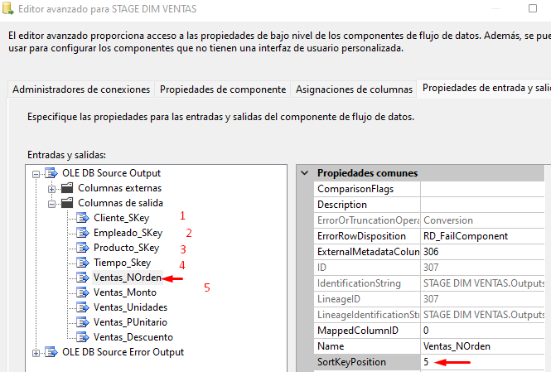

## COMBINACION DE MEZCLA

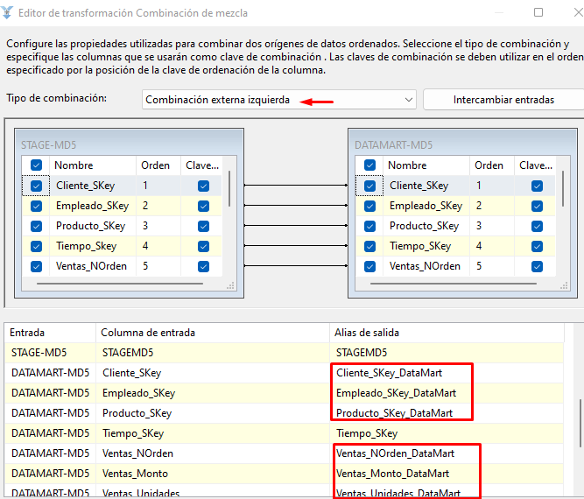

## División condicional

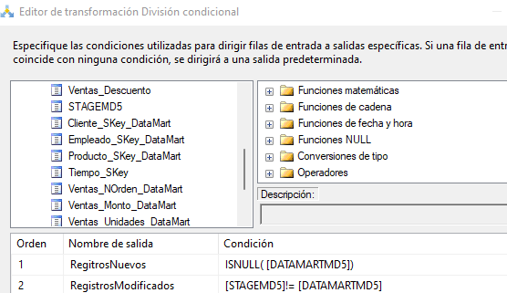

## BUSQUEDAS

### CLIENTES COINCIDENTES

SELECT [Cliente_SKey]

FROM [DATAMART_NORTHWND].[dbo].[Dim_Cliente]

ORDER BY [Cliente_SKey]

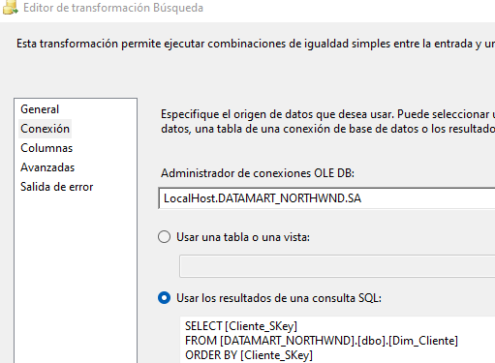

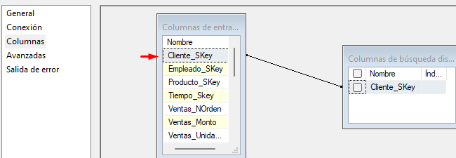

### CLIENTES NO COINCIDENTES

Misma consulta de la anterior

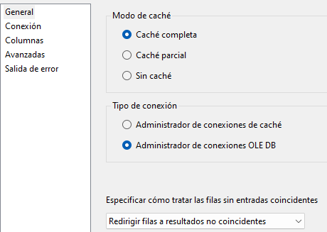

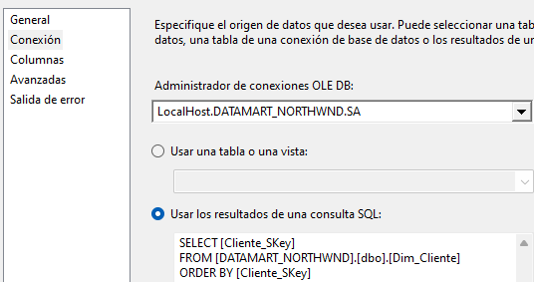

### EMPLEADOS COINCIDENTES

SELECT [Empleado_SKey]

FROM [DATAMART_NORTHWND].[dbo].[Dim_Empleado]

ORDER BY [Empleado_SKey]

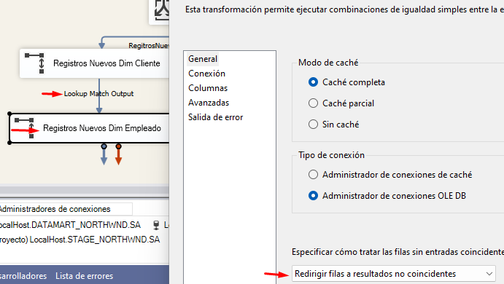

### 

### 

### EMPLEADOS NO COINCIDENTES

Misma consulta de la anterior



### CONTEO DE FILAS

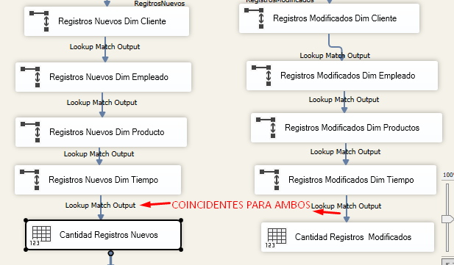

### DESTINO FAC-VENTAS DE HECHOS (LA MITAD)

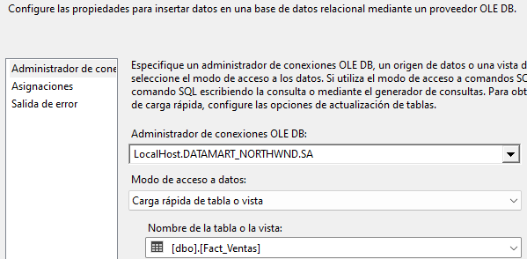

### COMAND OLDB INSERTAR FAC-VENTAS DE HECHOS MOD

CREATE TABLE [STAGE_NORTHWND].[dbo].[Fact_Ventas_Mod](

[ID] [int] IDENTITY(1,1) NOT NULL,

[Cliente_SKey] [int] NOT NULL,

[Empleado_SKey] [int] NOT NULL,

[Producto_SKey] [int] NOT NULL,

[Tiempo_Skey] [int] NOT NULL,

[Ventas_NOrden] [int] NOT NULL,

[Ventas_Monto] [decimal](15, 2) NOT NULL,

[Ventas_Unidades] [int] NOT NULL,

[Ventas_PUnitario] [decimal](15, 2) NOT NULL,

[Ventas_Descuento] [decimal](15, 2) NOT NULL,

[ETLLoad] [DATETIME] )

Establecer conexión

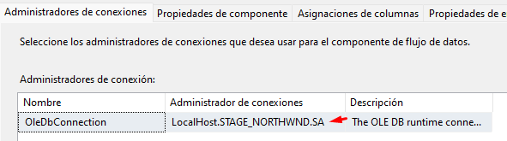

INSERT INTO [STAGE_NORTHWND].[dbo].[Fact_Ventas_Mod]

([Cliente_SKey], [Empleado_SKey], [Producto_SKey], [Tiempo_Skey], [Ventas_NOrden], [Ventas_Monto], [Ventas_Unidades], [Ventas_PUnitario], [Ventas_Descuento], [ETLLoad])

VALUES

(?, ?, ?, ?, ?, ?, ?, ?, ?, GETDATE())

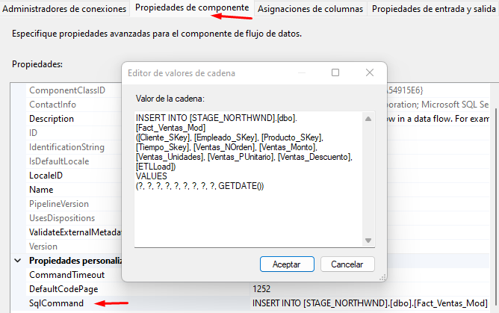

Establecer Parámetros

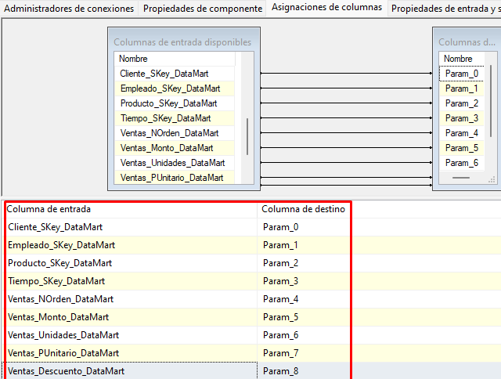

### COMAND OLDB INSERTAR DATAMART FAC-VENTAS DE HECHOS

Establecer conexión

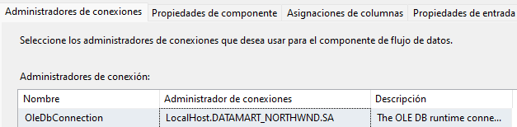

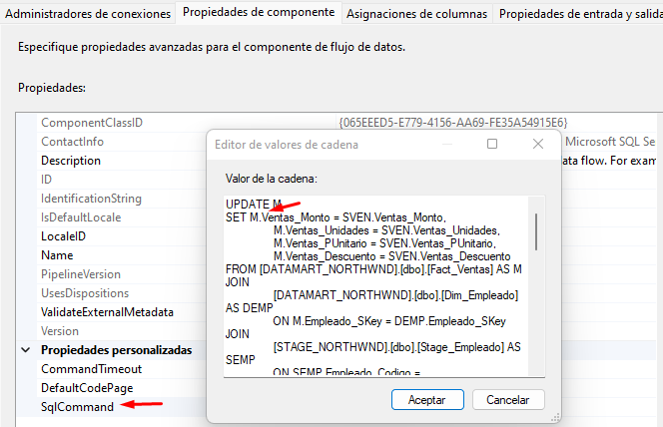

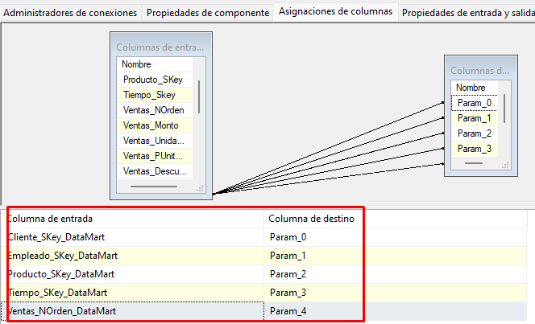

SELECT * FROM Fact_Ventas

SELECT * FROM [NORTHWND_METADATA].[dbo].[ETLExecution] order by 1 desc

SELECT * FROM [STAGE_NORTHWND].[dbo].[Fact_Ventas_Mod]

